O’zapft is: Mit der Themenwelt
„Bayern“ von Mank geht es
zünftig in den Biergarten

Mit zünftigen bayerischen Designs von Mank Designed Paper Products kann die Wiesengaudi beginnen. Dank klassischer Muster, weiß-blauer Gemütlichkeit und rustikaler Motive steht der Biergartensaison und dem Oktoberfest nichts mehr im Wege. „Haxen, Maß und Brezn werden zünftig serviert und finden mit den Produkten der Mank Themenwelt BAYERN den perfekten Rahmen!“ freut sich Mank Artdirektor Rotraud Hümmerich.

Diese Themenwelt umfasst alles, was der Gastgeber für einen zünftigen Rahmen zu Oktoberfest, Bayernparty oder zu einem entsprechenden Thementag braucht. Servietten, Pocket Napkins, Tischdecken und Tischläufer haben hier ebenso ihren Platz, wie Untersetzer, Platzdeckchen, Paper Caps für den Schutz der Getränke im Biergarten oder Mini-Snack-Servietten für ungetrübten Genuss von Fingerfood und Co. Selbst das weiß-blaue Lätzchen fehlt in dieser Mank Themenwelt nicht: Schließlich sollen Dirndl und Janker beim Haxen- oder Hendl-Genuss nicht mit unschönen Fettspritzern „verziert“ werden!

Bestens geeignet ist die Mank Themenwelt BAYERN sowohl für Gastronomie und Hotellerie, wie auch für Catering und Gemeinschaftsverpflegung: Durch die ausgesuchten und miteinander kombinierbaren Motive erfährt der Gast eine besondere Wertschätzung. Als Materialien steht neben Mank Linclass mit seiner textilähnlichen Haptik auch die bewährte Mank Tissue-Variante zur Verfügung.

- www.mank.de

HINWEIS für die REDAKTIONEN:

Zu dieser Presseinformation stehen Ihnen die folgenden Fotos im
„JPG“-Format (300dpi / RGB) zur Verfügung:

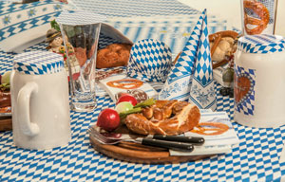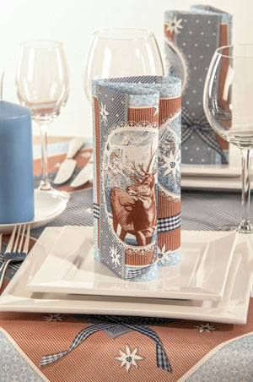
Mank Themenwelt BAYERN

Die Fotos sowie diese Pressemeldung als Word-Dokument halten wir auch in unserem geschützten Downloadportal (Mank-Pressebereich) für Sie bereit.
Ihre Zugangsdaten: Benutzer: redaktion ; Passwort: LetsGoNow
(bitte Schreibweise beachten).
Mehr Informationen, Unterlagen oder Produktmuster können Sie gerne direkt per Mail bei uns abrufen!
Herzlichen Dank für Ihre Veröffentlichung und ein Belegexemplar (gerne als PDF)!

Pressekontakt:  Werner Menzel (DJV)  Presse- und Mediendienstleistungen  Brunnenstraße 5  D-56412 Ruppach-Goldhausen  info@menzel-pr.de  www.menzel-pr.de  Tel.: 0 26 02 / 67 19 84  Mobil: 0178 / 33 216 27 | Unternehmen:  Mank GmbH - Designed Paper Products  André Becker  Industriepark Urbacher Wald / Ringstraße 36  D-56307 Dernbach  a.becker@mank.de  www.mank.de  Tel.: 0 26 89 / 9 41 51 13  Fax: 0 26 89 / 9 41 53 113

